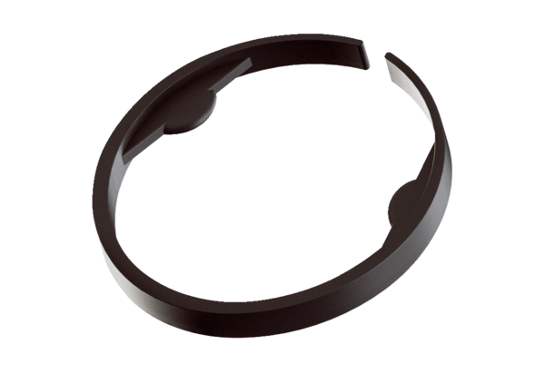Clip MA-KL90Unité de conditionnement : 10 piècesGamme: K
Numéro de référence : 0059.2136Fabricant : MAICO

